«Емоція — нудьга. Як її зрозуміти і використати з користю?»

Мета:
- ознайомити учнів з природою емоції нудьги та її функціями;
- розвинути здатність усвідомлювати, що викликає нудьгу;
- навчити конструктивних способів реагування на нудьгу;
- показати, що нудьга може стати джерелом творчості й самопізнання.

Тривалість:
45 -60 хвилин

Матеріали:
- плакат “Мої емоції”;
- кольорові смайлики або картки з виразами обличчя;
- аркуші, олівці, фломастери;
- картки із ситуаціями;
- музика для релаксації;
- скринька “Ідей проти нудьги”.
Етапи заняття
1.Вступна частина (5–7 хв)
Привітання “Мій настрій зараз”. Учні обирають смайлик, який відповідає їхньому настрою, і коротко пояснюють свій вибір.
Вправа “Що таке нудьга?”
На дошці психолог записує асоціації дітей: “коли мені нудно, я…”, “нудьга — це коли…”.

- Основна частина (20-30 хв)

Вправа “Дослідники нудьги”
Завдання: Учні об’єднуються у групи. Кожна отримує картку із ситуацією:
- “На уроці тема здається нецікавою.”
- “Ти вдома і не знаєш, чим зайнятися.”
- “Ти чекаєш у черзі чи на автобус.”
Обговорення: Визначити, чому виникла нудьга.
Запропонувати два способи перетворити її у щось корисне чи цікаве.
Представити результати.

Вправа “Малюнок моєї нудьги” (арт-терапія)
Завдання: Учні отримують аркуші й малюють, як виглядає їхня нудьга: колір, форма, образ.
Потім додають елементи, які допомагають її “перетворити” (сонце, рух, друзів, музику тощо).
Обговорення: Кілька учнів діляться своїми малюнками. Як навчитися усвідомлювати емоцію через творчість і бачити можливість змін.
Вправа «Портрет нудьги» (10–12 хв)
Учні отримують завдання: намалювати або описати «портрет нудьги» своїми словами.
- Який колір має нудьга?
- Яка форма чи образ?
- Які звуки або запахи асоціюються з нудьгою?
Обговорення: Чому різні люди відчувають нудьгу по-різному, і це нормально.
Вправа «Карта ресурсів» (10–12 хв)
Завдання: Учні ділять лист на дві частини:
  - Що роблю, коли нудно (звичні реакції)?
  - Що можна зробити корисного або творчого під час нудьги?
Обговорення:
Учні пропонують ідеї для другої колонки:
- короткі фізичні вправи;
- малювання або письмові записи думок;
- планування цікавих справ;
- самоосвіта, читання, нові хобі.
Разом обирають 2–3 дії, які вони готові застосувати.

3. Рефлексія та завершення (5–10 хв)
Вправа "Мій спосіб"
Завдання: Учням пропонується вигадати одну позитивну, заспокійливу, оптимістичну фразу – самонаказ, яку вони зможуть використати для подолання деяких стресових ситуацій у своєму житті. Варто памʼятати, щоб позитивні фрази почали працювати, їх потрібно активувати — тобто підкріплювати власними діями.
(У мене все вийде, я довіряю собі, я дбаю про себе).
Прощання “Анти-нудьгові рецепти”
На картках учні записують свої особисті способи подолання нудьги (наприклад: “слухаю музику”, “йду на прогулянку”, “малюю”, “розмовляю з другом”).
Учитель формує спільний плакат “Скарбничка ідей проти нудьги”.

Рефлексія: “Що мені сказала нудьга сьогодні?”
Учні завершують речення:
- “Я зрозумів(ла), що нудьга…”
- “Коли мені нудно, я можу…”
Додатки
Картки із ситуацією

На уроці тема здається нецікавою.

Ти вдома і не знаєш, чим зайнятися

Ти чекаєш у черзі чи на автобус.

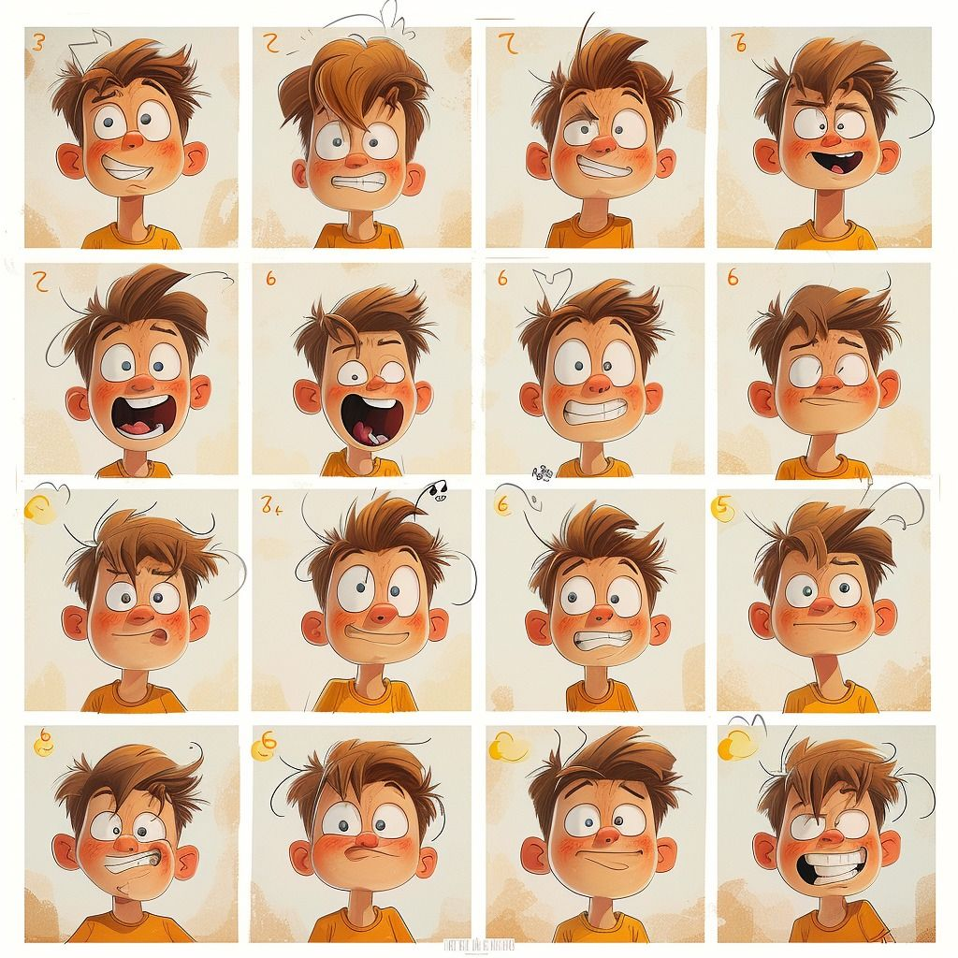

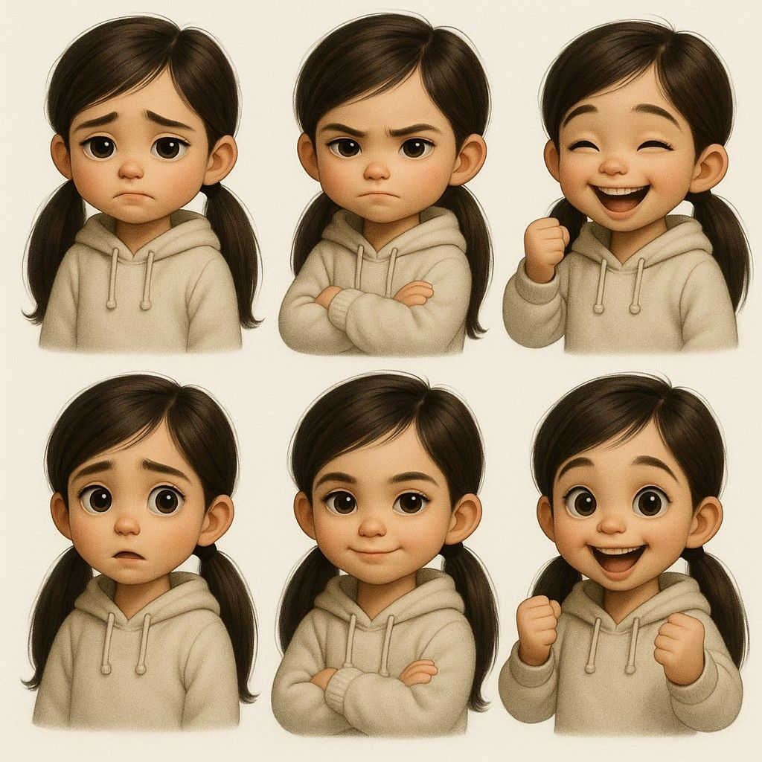
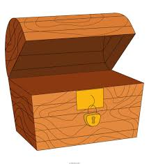
Скринька “Ідей проти нудьги”.

